Министерство образования и науки

Санкт-Петербургский национальный исследовательский университет информационных технологий, механики и оптики

Факультет инфокоммуникационных технологий

Кафедра программных систем

Отчет

по лабораторной работе № 3

# «Реализация модели архитектуры приложения в виде артефакта RUP»

**Система управления проектами**

по дисциплине «Архитектура программного обеспечения инфокоммуникационных систем»

**Выполнил: студент группы K4220**

**Проверил: к.т.н., доцент Н.А. Осипов**

Санкт-Петербург

2017

## Цель работы.

– освоение процесса реализации модели процесса модели архитектуры предметной области, разработки функциональных моделей прикладных программных систем, проектирования пользовательского интерфейса,

– управление требованиями к программной системе" (Requirements) в соответствии с Rational Unified Process.

## Задачи, решаемые при выполнении работы.

### Реализация модели архитектуры приложения.

### Определить элементы, отображаемые на UML-схемах.

## Объект исследования.

Модель архитектуры приложения.

## Метод экспериментального исследования.

Имитационное визуально ориентированное моделирование.

## Рабочие формулы и исходные данные.

Артефакт - это общее название для любых видов информации, создаваемой, изменяемой, или используемой сотрудниками при создании системы. Наиболее интересный тип артефактов, используемых в унифицированном процессе это модели.

Visual Studio Ultimate предоставляет шаблоны для UML-диаграммы: вариантов использования.

UML-схемы моделирования и схемы слоев могут существовать только внутри проекта моделирования.

Общая методическая схема последовательного выполнения операций по моделированию архитектуры:

Сначала моделируется логическая архитектура – дается ответ на вопрос «Для чего и с какой целью?»;

Потом моделируется организационная архитектура – дается ответ на вопрос «Для кого?»;

Затем моделируется информационная архитектура – дается ответ на вопрос «Для получения каких результатов?»;

Затем моделируется строительная архитектура в части структуры информационных, программных и технических средств, а также структуры– дается ответ на вопрос «Посредством чего?»;

Потом моделируется функциональная архитектура – дается ответ на вопрос «Каким образом?»;

В конце моделируется хронологическая архитектура АИС – дается ответ на вопрос «В какой последовательности и в какие сроки?».

## Создание архитектуры.

### Реализация модели архитектуры

Основное назначение архитектуры состоит в организации компонентов с целью обеспечения определенной функциональности. Такую организацию функциональности часто называют группировкой компонентов по «функциональным областям». На рис. 1 показана практическая «маршрутная карта» моделирования архитектуры.

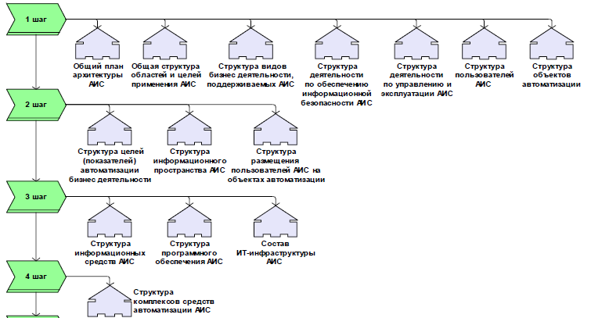

Рис. 1 Практическая «маршрутная карта» моделирования архитектуры

Функциональные области используются не только для группировки компонентов, некоторые из них посвящены взаимодействию и организации совместной работы компонентов. Ниже приводятся рекомендации по различным функциональным областям, которыми необходимо руководствоваться при проектировании архитектуры собственного приложения.

### Реализация рамочной модели архитектуры

Архитектура должны сопровождаться и развиваться на протяжении всего жизненного цикла системы, отражать все изменения потребностей заинтересованных лиц, служить для принятия решений во всех важных точках, связанных с принятием решений о дальнейшем развитии системы.

Модель архитектуры определяет такие абстрактные элементы архитектуры, как представления, системы, среды, обоснования, заинтересованные стороны и т.д. в соответствии со схемой, показанной на рис. 2.



Рис. 2 Рамочная модель разработки архитектуры

## Выводы и анализ результатов работы.

Правильная архитектура снижает бизнес-риски, связанные с созданием технического решения; обладает значительной гибкостью, чтобы справляться с естественным развитием технологий, как в области оборудования и ПО, так и пользовательских сценариев и требований.

Архитектор должен учитывать общий эффект от принимаемых проектных решений, обязательно присутствующие компромиссы между атрибутами качества (такими как производительность и безопасность) и компромиссы, необходимые для выполнения пользовательских, системных и бизнес-требований.